|  |
| --- |
|  |

Beantwoording regiovragen en aanvulling op de agenda

Landelijke raad 13 juni 2020

Inhoudsopgave

In dit document zijn de vragen opgenomen die door regio’s gesteld zijn over de eerder verzonden agenda en de stukken van de landelijke raad van 13 juni 2020, aangevuld met enkele bijlagen ter informatie.

**Toelichting**

Zoals in de uitnodiging van de agendastukken is aangegeven wordt de landelijke raad van 13 juni a.s. via een digitale bijeenkomst georganiseerd. Agendapunten waarvoor een besluit nodig is zijn zoveel mogelijk doorgeschoven naar de volgende landelijke raad van 12 december 2020. In deze nazending wordt een toelichting gegeven op de besluitvorming- en stemprocedure en op het vergaderprotocol van de digitale bijeenkomst.

**Pagina**

**Informatie vooraf** 3

**Regiovragen en antwoorden**

De vragen zijn gesorteerd per agendapunt. Het antwoord van het bestuur staat steeds

*cursief* onder de vraag van de regio.

N.a.v. agendapunt 3: *Vaststellen agenda met verzoek om uitstel* 5

N.a.v. agendapunt 6: *Verslag LR 14-12-2019 incl. actie- en besluitenlijst* 6

N.a.v. agendapunt 8: *Stand van zaken Scoutinglandgoed Zeewolde* 7

N.a.v. agendapunt 10a: *Nota van aanbieding bij jaarverslag VSN 2019* 8

N.a.v. agendapunt 10b: *Jaarverslag Vereniging Scouting Nederland 2019* 9

N.a.v. agendapunt 10d: *Jaarverslag Scouting Nederland Fonds 2019* 12

N.a.v. agendapunt 10e: *Jaarverslag Scoutinglandgoed BV 2019* 13

Overige vragen 14

**Aanvulling op de agenda landelijke raad 13 juni 2020**

Aanvulling op agendapunt 4: Voordrachten met uitslag stemming:

* *Voordracht als lid Financiële Commissie: Edy Bruinooge* 17
* *Ivo Weterings en Eefje Smeulders stellen zich voor* 19

Aanvulling op agendapunt 5a: *Gevolgen Coronacrisis voor de vereniging* 20

Aanvulling op agendapunt 9: *Rapportage activiteitenplan 2019* 25

**Bijlagen**

1. *Jaarverslag Scoutinglandgoed Zeewolde BV*
2. *Jaaroverzicht geschillen 2019*
3. *Jaarverslag 2019 Geschillencommissie en Commissie van Beroep*

# Informatie vooraf

**Besluitvorming**

Agendapunten waarvoor een besluit nodig is zijn zoveel mogelijk doorgeschoven naar de volgende landelijke raad van 12 december 2020. Een aantal besluiten kunnen echter niet doorgeschoven worden naar de volgende landelijke raad, zoals de voordrachten voor het landelijk bestuur en de commissies, het verslag van de vorige landelijke raad en het verzoek aan de landelijke raad de behandeling van de financiële stukken uit te stellen tot de landelijke raad van 12 december 2020. Over deze agendapunten is de landelijke raad zoals gebruikelijk vooraf in de gelegenheid gesteld vragen te stellen die in deze nazending worden beantwoord.

Om de besluitvorming goed en controleerbaar te kunnen laten verlopen, wordt hiervoor voorafgaand aan de digitale landelijke raad van 13 juni a.s. per e-mail een schriftelijke stemronde gehouden. De uitslag van de stemmingen wordt tijdens de landelijke raad bekend gemaakt. Tijdens de vergadering zelf zullen dus geen stemmingen meer plaatsvinden.

**Stemprocedure**

Alle en alléén de in SOL geregistreerde leden van de landelijke raad (*niet* de plv. leden) die zich tijdig hebben aangemeld, ontvangen uiterlijk dinsdag 9 juni een unieke link waarmee zij tot en met donderdag 11 juni anoniem 1 stem op elk voorstel kunnen uitbrengen (het systeem houdt wel bij óf iemand heeft gestemd, maar niet wát er is gestemd).

*Let op:*

* Voor het versturen van de link om te kunnen stemmen wordt gebruikt gemaakt van de in SOL geregistreerde e-mail adressen. Zorg dus dat het landelijk raadslid met het goede en actuele e-mailadres in SOL staat ingeschreven!
* Aanmelden kan **tot en met zondag 7 juni**. Indien niet op tijd is aangemeld ontvangt het betreffende raadslid geen link om te kunnen stemmen en neemt daarmee geen deel aan de besluitvorming.
* Ook raadsleden die niet kunnen deelnemen aan de digitale bijeenkomst op 13 juni kunnen op deze wijze wél hun stem uitbrengen. Aan de digitale bijeenkomst kan dan in plaats van het raadslid eventueel wel het plaatsvervangend raadslid van de regio deelnemen (indien tijdig ingeschreven).

**Vergaderprotocol**

De bijeenkomst van de landelijke raad op 13 juni bestaat zoals gebruikelijk uit twee delen:

1. Het meningsvormend deel
2. Het besluitvormend deel

Informatie over programma en agenda van de vergadering en de wijze van **aanmelden** staan vermeld in de agenda van de landelijke raad die per 1 mei jl. is verstuurd. De agenda is tevens in te zien en te downloaden via: <https://www.scouting.nl/downloads/ondersteuning/bestuurlijke-zaken/stukken-landelijke-raad/landelijke-raad-13-06-2020/agenda-geheel-17>

Ad 1. Het meningsvormend deel

Zoals gebruikelijk is het meningsvormend deel zowel toegankelijk voor (plv.) leden van de landelijke raad als voor overige belangstellenden uit de regio’s. Alle (plv) raadsleden en overige belangstellenden uit de regio die zich uiterlijk 7 juni hebben aangemeld, ontvangen in de week van 8 juni:

* cijfers van de ledenontwikkeling in hun regio, als inhoudelijke achtergrondinformatie voor het meningsvormend deel.
* een link naar de livestream van de opening van het meningsvormend deel. Ook zullen via deze livestream de uitkomsten van het meningsvormende deel aan het eind van de bijeenkomst met elkaar worden gedeeld.
* een link om via een digitaal medium zelf aan het meningsvormend deel te kunnen deelnemen. Op basis van de inschrijvingen worden de deelnemers vooraf in subgroepen in gedeeld, zodat iedere deelnemer de gelegenheid heeft actief aan de meningsvorming deel te nemen.

De volgorde is dus:

1. Volgen van de opening via een livestream op YouTube
2. Meedoen aan het meningsvormend deel in subgroepen via een aparte link
3. Na afronding van de meningsvorming in subgroepen weer terug naar de livestream om daar kennis te nemen van de uitkomsten van het meningsvormend deel in de verschillende subgroepen

Ad 2. Het besluitvormend deel

Deelname aan het besluitvormend deel is voorbehouden aan de (plv) leden van de landelijke raad (1 per regio) die zich uiterlijk 7 juni hebben aangemeld. De aangemelde raadsleden ontvangen in de week van 8 juni:

* een link om te kunnen stemmen over enkele voordrachten en besluiten (zie hierboven de besluiten- en stemprocedure)
* een link om te kunnen deelnemen aan het meningsvormend deel incl. informatie vooraf (zie hierboven ad. 1 Het meningsvormend deel)
* een link met een wachtwoord om te kunnen deelnemen aan het besluitvormend deel van de vergadering.
* een helpdesknummer om via WhatsApp hulp te kunnen inroepen als onverhoopt de internetverbinding wordt verbroken.
* een link voor het deelnemen aan een ‘testsessie’ voor raadsleden op vrijdagavond 12 juni om 20.00 uur.

*Let op:*

* Om te kunnen deelnemen aan het besluitvormend deel van de vergadering is het nodig om op tijd aan te melden (uiterlijk 7 juni) én op tijd deel te nemen aan de vergadering v.a. 13.00 uur. Nadat de voorzitter tijdens het begin van de vergadering een presentieronde heeft gehouden om na te gaan wie er vanuit welke regio en welke afgevaardigden er namens Waterscouting aanwezig zijn, wordt de toegang tot de vergadering gesloten. Raadsleden die zich niet tijdig hebben kunnen aanmelden of niet tijdig aanwezig zijn aan het begin van de vergadering, kunnen helaas niet meer aan de vergadering deelnemen.
* De hele vergadering is voor belangstellenden te volgen via een livestream. De link voor deze livestream wordt ook in de week van 8 juni naar alle deelnemers aan het meningsvormend- en besluitvormend deel gestuurd.
* Deelname aan het meningsvormend en/of besluitvormend deel van de landelijke raad kan via een laptop, pc, tablet of smartphone. Belangrijk daarbij is dat er een goede stabiele internetverbinding is en bij voorkeur gebruik wordt gemaakt van een goed werkende headset (koptelefoon met microfoon).
* Mocht het onverhoopt gebeuren dat een raadslid tijdens de vergadering de verbinding kwijtraakt, dan heeft dat verder geen gevolgen voor de besluitvorming (de besluitvorming heeft namelijk al voorafgaand aan de landelijke raad plaatsgevonden). Het betreffende raadslid kan evt. via de WhatsApp helpdesk om ondersteuning vragen om opnieuw toegang tot de vergadering te krijgen.
* Op vrijdagavond 12 juni om 20.00 is er een testsessie voor raadsleden die zich hebben aangemeld om kennis te maken met de vergadertool (waar zitten welke knopjes, hoe zet ik mijn microfoon aan/uit, hoe vul ik mijn profielnaam in, etc.).

# Agendapunt 3: Vaststellen agenda met verzoek om uitstel

1. Regio Haarlem

Als wij voorstemmen op het uitstel van het jaarverslag dan verwachten wij dat we in december het 100% volgens de regels en met terugwerkende kracht kunnen bespreken. Kan dit gegarandeerd worden?

*Ja, het uitgangspunt is dat, naast de regiovragen die nu al gesteld konden worden over het jaarverslag 2019, het jaarverslag tijdens de landelijke raad van 12 december 2020 op gebruikelijke wijze wordt besproken en ter vaststelling aan de landelijke raad wordt voorgelegd.*

# Agendapunt 6: Verslag LR 14-12-2019 incl. actie en besluitenlijst

2. Regio Zuid-Oost Brabant

We willen nogmaals aandacht vragen voor de eventuele contributieverhogingen in de (verdere) toekomst. Graag minimaal 6 maanden van tevoren behandelen/aankaarten bij de landelijke raad!

*Zoals de penningmeester in reactie op de vraag van Peter Janssen tijdens de landelijke raad van december 2019 op een vraag met dezelfde strekking heeft geantwoord, wordt een begroting opgesteld wanneer duidelijk is welke activiteiten je in een jaar wilt ontplooien. Het landelijk bestuur zal zoveel mogelijk vroegtijdig aangeven wanneer er zich ontwikkelingen voordoen die van invloed kunnen zijn op de contributie in het volgende jaar.*

*In de nota van toelichting bij de begroting was aangegeven dat het plan was om na deze verhoging, bij gelijkblijvende omstandigheden, de contributie in ieder geval de komende 4 jaar alleen met de CPI te laten stijgen. Het is op dit moment nog onzeker in hoeverre aan dit plan kan worden vastgehouden gezien de gevolgen van de Coronamaatregelen van het kabinet voor onze vereniging.*

# Agendapunt 8: Stand van zaken Scoutinglandgoed Zeewolde

3. Regio Zeeland

T.a.v. pag. 36: Loopt het Scoutinglandgoed door het exploiteren en beheren van de natuurhaven WIJ-Land additioneel (financieel) risico? Hoe zit het bijvoorbeeld met onderhoud?

*Het risico is zeer beperkt omdat WIJ-land gepacht wordt voor een gering bedrag per jaar: namelijk € 750 exclusief BTW. De verpachter van de afgelopen jaren heeft aangegeven dat dit minimaal terugverdiend werd. Groot onderhoud blijft bij de verpachter (Gastvrije Randmeren), klein onderhoud, voornamelijk grasmaaien gebeurt door ons landgoed en loopt mee met het andere onderhoud.*

4. Regio Zuid-Oost Brabant

Wat is de situatie nu t.a.v. het Scoutinglandgoed Zeewolde? Wat zijn de gevolgen nu en in de (nabije) toekomst?

*Ons landgoed heeft ook te maken met de coronacrisis, houdt zich aan de maatregelen die het kabinet genomen heeft en volgt de richtlijnen van de vereniging. Dit betekent dat in de maanden maart/mei er geen activiteiten mochten plaatsvinden. In de maand juni starten we weer met activiteiten en in de maand juli verwachten we weer kampeerders, rekening houdend met de regelgeving. Evenementen zijn allemaal afgelast, maar de meeste hebben wel voor hun 2021 editie een reservering gemaakt. Onduidelijk is echter nog of (grotere) evenementen dan alweer mogelijk zijn. Voor het kamperen zien we tot nu toe nog geen negatieve reacties voor 2021. Voor het jaar 2020 verwachten we dus een duidelijk mindere omzet. Er wordt gebruik gemaakt van de Noodmaatregel Overbrugging voor Werkgelegenheid (NOW) regeling die de Rijksoverheid biedt om de kosten zoveel mogelijk te drukken.*

# Agendapunt 10a: Nota van aanbieding bij jaarverslag VSN 2019

5. Regio Haarlem

In de uitleg kwam naar voren dat de ambities bij de activiteiten wederom te hoog waren. Dit hebben wij al een paar keer eerder gehoord, bijvoorbeeld in de LR na de zomer van 2018. Hier werd door de raad al opgemerkt dat de vraag aan onze vrijwilligers te hoog is. Is het mogelijk om de ambities van de evenementen opnieuw te bespreken in de landelijke raad?

*De opmerking over hoge ambities ging niet specifiek over evenementen maar over de ambities van het activiteitenplan van de vereniging, waar de evenementen een onderdeel van zijn. Zie ook het antwoord bij vraag 25 over landelijke ledenactiviteiten.*

6. Regio Zeeland

T.a.v. pag. 41: Er lijkt in de tabel een typefout te staan. Graag deze verbeteren en juist weergeven.

*De tabel op pagina 41 is niet juist opgemaakt en hoort er zo uit te zien:*



7. Regio Zeeland

T.a.v. pag. 41: Wat is de verwachting qua tijdsduur dat de algemene reserve weer op de gestelde norm zit? Op welke manier wordt dit bewerkstelligd?

*Bij het opstellen van de begroting 2020 en de vaststelling daarvan in de landelijke raad van december is specifiek op dit thema ingezoomd. Een belangrijke reden van de contributieverhoging was ingegeven door het verzoek van de landelijke raad van december 2018 om de algemene reserve weer aan te zuiveren. Hiervoor moet de jaarrekening van de vereniging met een positief saldo eindigen. Er is geen termijn benoemd waarin de algemene reserve weer op de gestelde norm zit, dit is sterk afhankelijk van de mee- en tegenvallers die zich in een jaar voordoen.*

# Agendapunt 10b: Jaarverslag Vereniging Scouting Nederland 2019

8. Regio Haarlem

Van de cijfers waren wij in eerste instantie geschrokken. Gelukkig hebben onze collega's van de landelijke raad ons geholpen met tekst en uitleg (dank je wel!). Is er nog een financiële avond gepland om het jaarverslag (online) te bespreken?

*De afspraak met de financiële commissie is dat we op donderdagavond 12 november, ter voorbereiding van de landelijke raad in december, een bijeenkomst organiseren om zowel het jaarverslag 2019 als de begroting 2021 toe te lichten en de gelegenheid geven om gedetailleerde vragen te stellen. Alle raadsleden worden hierover nog apart geïnformeerd en uitgenodigd.*

9. Regio Haarlem

Als je kijkt naar begroting van de landelijke evenementen zijn er een aantal kosten die betaald moeten worden, onder andere aan de vereniging. Wat is de kostenverdeling van de evenementen als het gaat om vaste lasten zoals de huur van het landgoed, tijdelijke infrastructuur, extern materiaalhuur en het calamiteitenfonds? Is het mogelijk dat wij dat in kunnen zien (bijv. van de Scout-in)?

*De kostenverdeling bij Scoutingevenementen zijn vergelijkbaar met kostenverdeling van evenementen in de markt. Productionele kosten, zoals kosten op het gebied van infrastructuur, materiaal, techniek, medewerkersvoeding et cetera, vormen voor 60-70% de begroting. Het andere deel is bestemd voor programma, entertainment en subkampen. Voor eigen ‘vaste lasten’ gelden vaste bedragen voor alle landelijke ledenactiviteiten per persoon per nacht. Dit biedt de evenementen optimale schaalbaarheid en flexibiliteit. De afdracht voor het calamiteitenfonds bedraagt in 2019 en 2020 €0,50 per persoon per nacht.*

10. Regio Rondom de IJssel

N.a.v. 12.2 Lasten - Ad 24. Diverse lasten

Er wordt genoemd: Overige, niet nader te benoemen, eenmalige kosten Donatie Scouting Landgoed, bijdrage Postcode Loterij. Kan het bedrag en bestemming van dit geld nader toegelicht worden.

*De post overige niet nader te benoemen kosten omvat met name de dotatie voorziening dubieuze debiteur.*

*De post Donatie Scoutinglandgoed, bijdrage Postcode Loterij heeft betrekking op de bijdrage van de Postcode loterij voor de bouw van het Avonturenhuis. Hiervan is in 2019 een bedrag van € 1.000.000 als schenking aan het Scoutinglandgoed Zeewolde gedaan. Dit is toegelicht op pagina 77.*

11. Regio Zuid-Oost Brabant

N.a.v. Blz. 39; De jaarrekening heeft na mutaties van de bestemmingsreserve een negatief resultaat van €241.000,= in plaats van de beoogde €87.000,=. Dat is een EXTRA verlies van €154.000,= Hoe kan dit? Graag uitgebreide uitleg!

*Het resultaat van de vereniging over 2019 is toegelicht in de nota van aanbieding (pagina 40) en in het jaarverslag.*

12. Regio Zuid-Oost Brabant

N.a.v. Blz. 40; De personeelskosten in 2020 stijgen wederom. Vanwaar deze stijging? Hoever gaat dit nog stijgen (en ook in de komende jaren?) Wat is het beleid t.a.v. aantrekken en/of afscheid nemen van personeel?

*In de toelichting op de begroting 2020 die is vastgesteld in december 2019 is uitgebreid bij dit punt stil gestaan. Scouting Nederland valt onder de CAO Sociaal Werk en volgt daarmee de ontwikkelingen die hierin voorgeschreven zijn. Hoever er in de toekomst nog stijgingen plaatsvinden is afhankelijk van de CAO onderhandelingen. Voor het personeel is een functiehuis opgesteld waarin is beschreven wat de profielen van de diverse functies zijn. Hier volgt een daarbij behorende inschaling uit. De directeur legt jaarlijks een formatie voorstel aan het landelijk bestuur ter vaststelling voor.*

13. Regio Zuid-Oost Brabant

N.a.v. Blz. 40; t.a.v. de Activiteitenkosten >> zijn de gestelde ambities dan niet te ambitieus? (graag toelichting/uitleg)

*Zoals in het jaarverslag als in de nota van aanbieding is genoemd dat bij enkele teams de ambities te hoog lijken te zijn. Zoals aangegeven zijn er verschillende oorzaken waarom het uitvoeren van geplande activiteiten niet op tijd lukt, zoals beschikbaarheid van vrijwilligers, de tijd die afstemming en samenwerking kost of andere zaken die meer tijd vragen dan voorzien.*

14. Regio Zuid-Oost Brabant

N.a.v. Blz. 41/42; Omvang algemene reserve >> aan dit criterium is WEDEROM niet voldaan. Al jaren niet! Wat gaan we hieraan doen?

*Zie het antwoord bij vraag 7.*

15. Regio Zuid-Oost Brabant

N.a.v. Blz. 60; De activiteitenkosten voor team communicatie zijn sterk gestegen. Waardoor komt dit? Wat gaan we in de toekomst nog kunnen verwachten? Én waarom?

*De tabel waar naar verwezen wordt is de begroting 2020 die in december 2019 is vastgesteld. In de toelichting op die begroting is aangegeven dat er voor gekozen is om met ingang van 2020 de kosten van communicatie, welke tot nu toe zowel bij apparaatskosten als bij activiteitenkosten vermeld staan, samen te voegen: In 2019 betrof het een begroot bedrag van 92 + 22 = 114 duizend euro. Voor 2020 is een bedrag van 115 duizend euro begroot. Er is dus sprake van een lichte stijging.*

16. Regio Zuid-Oost Brabant

N.a.v. Blz. 61; De kosten voor EJ (€495.000,=) en WJ (€4.100.000,=) zijn erg hoog. Waarom zijn deze bedragen zo hoog? Welke inkomsten staan daar tegenover?

*Internationale evenementen hebben te maken met hogere deelnamekosten dan landelijke evenementen. Binnen de WOSM en WAGGGS geldt het principe dat deelnemers uit landen met meer financiële draagkracht, meer betalen dan deelnemers uit bijvoorbeeld een ontwikkelingsland. Daarnaast zijn, afhankelijk van de locatie van de internationale activiteit, de vervoerskosten door o.a. vliegtickets hoog en is er bijvoorbeeld sprake van een langere duur van een dergelijk kamp door een voor- en nareis en meerdere voorbereidingsweekenden in Nederland. Op de websites en social media van deze evenementen is een mooie indruk te verkrijgen over welke unieke ervaringen deelnemers voor het evenement geboden krijgen of hebben gekregen.*

*Het uitgangspunt voor landelijke ledenactiviteiten is dat ze kostenneutraal worden georganiseerd, dat betekent dat tegenover de kosten eenzelfde bedrag aan inkomsten staat. In de tabel op pagina 74 is per landelijke ledenactiviteit zichtbaar hoe de inkomsten en uitgaven zich verhouden.*

17. Regio Zuid-Oost Brabant

N.a.v. Blz. 91; Scout-In 2019 heeft €40.000,= verlies gedraaid. Dit wil men meenemen naar de volgende editie. Gaat men dit op de deelnemers verhalen? Is de deelname dan nog wel betaalbaar? Hoe zien jullie dat (op een andere manier) verwerkt worden?

*Zoals in de handleiding landelijke ledenactiviteiten is vastgelegd nemen alle landelijke ledenactiviteiten hun saldo mee naar een volgende editie. Voor Scout-In19 is dit een negatief saldo. Dit bedrag wordt niet doorbelast naar de deelnemers. De nieuwe projectleiding van de Scout-In heeft de opdracht gekregen opnieuw en kritisch te kijken naar de kostenkant van het evenement. Dat betekent dat een aantal zaken structureel anders georganiseerd moeten worden, bijvoorbeeld op het gebied van techniek, productie en veiligheid. Het uitgangspunt van het landelijk bestuur voor Scout-In is dat deelname betaalbaar moet blijven, maar net als iedere andere activiteit moet ook Scout-In minimaal kostenneutraal draaien. De projectleiding heeft dan ook – binnen de kaders van dit uitgangspunt - de ruimte om ook aan de inkomstenkant van de begroting voorstellen te doen.*

# Agendapunt 10d: Jaarverslag Scouting Nederland Fonds 2019

18. Regio Zuid-Oost Brabant

N.a.v. Blz. 100 en 104; t.a.v. Crowdfundingsplatform. De baten zijn minder dan de lasten. Hoe kan dit? Moeten we hiermee dan wel doorgaan?

*Er is voor gekozen dat de vaste (hosting) kosten voor het beschikbaar stellen van het platform (steunscouting.nl) gedragen worden door het fonds en niet doorbelast worden aan de groep. De groepen die gebruik maken van het platform krijgen daarmee de volledige opbrengst van haar eigen acties uitbetaald. In 2019 ging dit om een bedrag van 48.727 euro.*

19. Regio Zuid-Oost Brabant

N.a.v. Blz. 109; De bestemmingsreserve is in 2019 met €708.126,= gestegen (= 11,82%), dat is op zich een heel mooi resultaat! Tóch halen we het criterium niet. Wat gaan we in de toekomst nog meer ondernemen?

*In de vraagstelling wordt geduid op de omvang van de bestemmingsreserves van het Scouting Nederland Fonds. Het Scouting Nederland Fonds heeft geen criteria vastgesteld over de hoogte van de bestemmingsreserves.*

*De opmerking over het niet halen van het criterium gaat waarschijnlijk over het criterium van de vereniging Scouting Nederland. Dit is een andere jaarrekening.*

20. Regio Zuid-Oost Brabant

N.a.v. Blz. 109; t.a.v. bestemmingsreserve Ontwikkelingssamenwerking. In welke jaren is hier (wél) een uitkering in gedaan? Is dit fonds wel bekend genoeg? Is de drempel voor aanvragen te hoog?

*Het beschikbare vermogen om uit te keren is jaarlijks niet groot, namelijk het bedrag van de indexatie met het consumentenprijsindexcijfer (2019: 1,6%). Mogelijk dat het fonds niet bekend genoeg is en de vereniging hiervoor meer reclame kan maken. We pakken dit op.*

*In 2018 is voor het laatst een uitkering uit dit fonds gedaan.*

# Agendapunt 10e: Jaarverslag Scoutinglandgoed BV 2019

21. Regio Zeeland

T.a.v. pag. 119: De stukken zijn zeer slecht leesbaar. Met name de tabellen en bij gebruik kleinere lettergrootte is dit zeer storend. Dit lijkt het gevolg te zijn van het toevoegen van een pdf bestand (als plaatje) aan een Word bestand. Graag zodanig toevoegen dat tekst leesbaar is.

*Door het invoegen van pdf-bestanden in een Word bestand blijken kleine letters en cijfers helaas minder goed leesbaar te worden. Het jaarverslag Scoutinglandgoed BV 2019 is als apart document bij de nazending gevoegd*.

# Overige vragen

22. Regio Haarlem

Een erg groot compliment aan onze organisatie over de aanpak met corona. Scouting was altijd de eerste die z'n zaken op orde had. Hier een aantal punten dat ons opviel:

* Goede communicatie na een persconferentie vanuit het Rijk. (we komen er morgen op terug, geen haastig besluit)
* Fijne werkbladen met het tijdspad van juni, juli en september
* Goede antwoorden op <https://scouting.nl/coronavirus>, waar steeds naartoe verwezen kon worden.
* Materiaal was snel beschikbaar, zelfs wegwijzers waren beschikbaar.

Het gaf onze gemeentes een hele goede indruk en daardoor was het in het algemeen fijn samenwerken.

*Dank!*

23. Regio Haarlem

In de regio is er veel vraag naar een gezamenlijke (landelijke) aanpak met betrekking tot banken. Elke groep regelt z'n bankzaken individueel, wat resulteert in hoge kosten per groep. We willen dit graag globaal regelen, zodat we kosten kunnen besparen. Onze penningmeester is al erg ver met uitzoeken maar loopt tegen zaken aan. De bankwereld is bastion voor een ons. Is het mogelijk dat Scouting Nederland ons kan ondersteunen met het gewicht wat zij heeft?

*We hebben hier in het verleden onderzoek naar gedaan en liepen toen tegen dezelfde uitdagingen aan zoals geschetst door de vraagsteller. Dat neemt niet weg dat de wereld verandert en het belangrijk is hier blijvend aandacht voor te hebben. We komen graag in contact met jullie penningmeester om te kijken of inzet van de landelijke organisatie tot andere resultaten leidt.*

24. Regio Haarlem

Wij zijn aan het uitzoeken hoe wij voor groepen in Haarlem iets kunnen betekenen op het gebied van periodieke gift of gift via ANBI. Wat zijn de mogelijkheden om als Regio of als groep gebruik te kunnen maken van de ANBI van Scouting Nederland?

*Scouting Nederland heeft een groepsbeschikking, waaronder ook regio’s en groepen voor scouts met een beperking kunnen vallen. Hiervoor moeten zij wel een rechtspersoon zijn, een formele aanvraag bij Scouting Nederland doen en gegevens aanleveren. We kunnen dan de Belastingdienst verzoeken de regio onder de groepsbeschikking te voegen. Reguliere Scoutinggroepen komen niet in aanmerking voor de ANBI status. Je kunt ook niet als ANBI een donatie die eigenlijk bedoeld is voor een Scoutinggroep, via de ANBI laten lopen en 1 op 1 doorzetten. Dergelijke constructies zijn niet toegestaan. Informatie over ANBI’s vind je hier:* [*https://www.scouting.nl/ondersteuning/financien/financiele-regelgeving/anbi-sbbi*](https://www.scouting.nl/ondersteuning/financien/financiele-regelgeving/anbi-sbbi)

25. Regio Zeeland

Zoals gecommuniceerd op 22 oktober 2019 is Scouting Nederland gestopt met het aanbieden van de landelijke Scoutiviteit.

“*De laatste jaren had het landelijk team Scouting Academy de opdracht om een landelijke Scoutiviteit te organiseren, maar ook om regio’s te ondersteunen zelf een Scoutiviteit op te zetten. Die laatste opdracht is goed geslaagd, want steeds meer regio’s bieden een Scoutiviteit aan of een weekend met hetzelfde doel. Ook zien we dat alle regio’s deze weekenden aanbieden parallel aan de landelijke Scoutiviteit, om het jaar in de maand september.  
  
We zien daarnaast geen groei van deelnemers, we zien zelfs een lichte daling (wat een goede ontwikkeling is, omdat veel deelnemers in de eigen regio naar zo’n weekend gaan). Daarnaast kost een landelijke variant ook vrijwilligers, die zich anders kunnen inzetten voor de regio’s. Hetzij in de organisatie, hetzij in het geven van workshops.  
  
Tot slot, het landelijke niveau heeft de rol om regio’s te ondersteunen in het organiseren en opzetten van Scoutiviteiten. Dit zou bijvoorbeeld kunnen zijn: het organiseren van een tweejaarlijkse netwerkbijeenkomst voor regio’s over de Scoutiviteiten, een stuk landelijke promotie voor regionale Scoutiviteiten en het bieden van hulp bij het vinden van workshops of begeleiding bij het geven van dezelfde workshops op meerdere Scoutiviteiten.*”  
  
Gebruikelijk werd het derde weekend van september deze landelijke Scoutiviteit georganiseerd en zo ook de regionale Scoutiviteiten. Met het vervallen van de landelijke Scoutiviteit leek dan ook voldoende ruimte gecreëerd te worden voor de regionale Scoutiviteiten.

Tot groot ongenoegen vernamen we eind 2019 dan ook de plannen om Exxploraxxion 2020 in het derde weekend van september te houden. En deze ook nog eens te combineren met de reünie van het contigent van de Europese Jamboree.  
  
Het plannen van de regionale Scoutiviteiten en Exxploraxxion in hetzelfde weekend druist ons inziens geheel tegen het eerdere voornemen van Scouting Nederland om meer ruimte te bieden aan regionale Scoutiviteiten in.  
Veel vrijwilligers op regionaal niveau zijn ook op landelijk niveau actief (bijvoorbeeld voor Exxploraxxion). Het tegelijkertijd plannen van deze evenementen zet onnodige druk op de inzet van vrijwilligers voor beide evenementen. In de praktijk was dit al te zien in de voorbereiding van de Zeeuwse Scoutiviteit (ZESC). Meerdere vrijwilligers hadden aangegeven een ‘dubbele boeking’  in de agenda te hebben. Ongeacht of deze evenementen in 2020 in verband met situatie rondom corona doorgang kunnen vinden had deze situatie voorkomen kunnen worden.  
  
We willen dan ook vragen of in de toekomst bij de agendering van landelijke ledenactiviteiten en (inter-)regionale activiteiten zoals de regionale Scoutiviteiten rekening gehouden kan worden met de inzet van vrijwilligers en onnodige ‘dubbele boekingen’ worden voorkomen.

*Scouting Nederland werkt met een vijfjarenkalender voor haar landelijke ledenactiviteiten. Het afgelasten van de landelijke ledenactiviteiten in 2020 geeft ruimte om met het landelijk bestuur, projectenbureau, team evenementen en diverse stakeholders kritisch te kijken naar deze kalender. Het doel van het herzien van de meerjarenkalender is een betere spreiding van de evenementen, het vroegtijdig bieden van duidelijkheid aan de leden en vrijwilligers (wat vindt wanneer plaats?) en een meer evenwichtiger druk op de vrijwilligersorganisatie. In het evenementenaanbod spelen (boven)regionale activiteiten een belangrijke rol. Waar mogelijk wordt rekening gehouden met deze activiteiten, maar de realiteit is ook dat dit niet in alle gevallen mogelijk zal zijn: zeker in het hoogseizoen is er bijna iedere week een activiteit voor één of meerdere doelgroepen.*

26. Regio Zuid-Oost Brabant

In de algemene voorwaarden van verzekeringen staat een uitsluiting opgenomen in de volgende trant:

* DAS rechtsbijstandverzekering:

*Als u in een strafzaak betrokken bent, waarbij u wordt verweten bewust de wet te hebben overtreden. Of waarbij u het verwijt krijgt dat u opzettelijk een misdrijf hebt gepleegd.*

* ALGEMENE VOORWAARDEN AANSPRAKELIJKHEIDSVERZEKERING VOOR BESTUURDERS, COMMISSARISSEN EN TOEZICHTHOUDERS BusinessGuard Private D&O NL 2016

*ARTIKEL 6 - Uitsluitingen*

*Verzekeraar zal niet gehouden zijn in verband met een tegen een verzekerde ingestelde claim verlies te vergoeden:*

*6.1 voortvloeiend uit, gebaseerd op of toe te schrijven aan het feit dat een verzekerde persoonlijke winst of voordeel behaalde dan wel enige vergoeding ontving, waartoe deze wettelijk niet gerechtigd was.*

*6.2  voortvloeiend uit, gebaseerd op of toe te schrijven aan het feitelijk plegen van een misdrijf of een opzettelijke misdraging, met inbegrip van een frauduleuze handeling;*

Beide zijn verzekeringen die wij via Scouting Nederland collectief af kunnen sluiten.

Deze uitsluiting is prima voor een particulier, maar voor een vereniging heeft dit tot gevolg dat de gehele organisatie uitgesloten wordt indien één van de (bestuurs-)leden een strafbaar feit pleegt. Ik heb dit heel erg vreemd gevonden. Je betaalt toch als organisatie de premie en niet als persoon? Ik vind dit heel erg vreemd omdat de collectieve polissen van scoutinggroepen altijd voor verenigingen/stichtingen zijn en nooit voor particulieren. Als bestuurder kun je vervolgens ook niet bij je eigen verzekeringen terecht.

Ik zou het fijn vinden als Scouting Nederland hier eens kritisch naar kijkt en in gesprek gaat met de verzekeraars.

*Deze vraag zal via team verzekeringen van het Kennisnetwerk worden behandeld. De uitkomst zal in ieder geval aan de vraagsteller worden medegedeeld en zo nodig verwerkt worden in de informatie en/of polis.*

# Aanvulling op agendapunt 4: Voordrachten (met uitslag stemming)

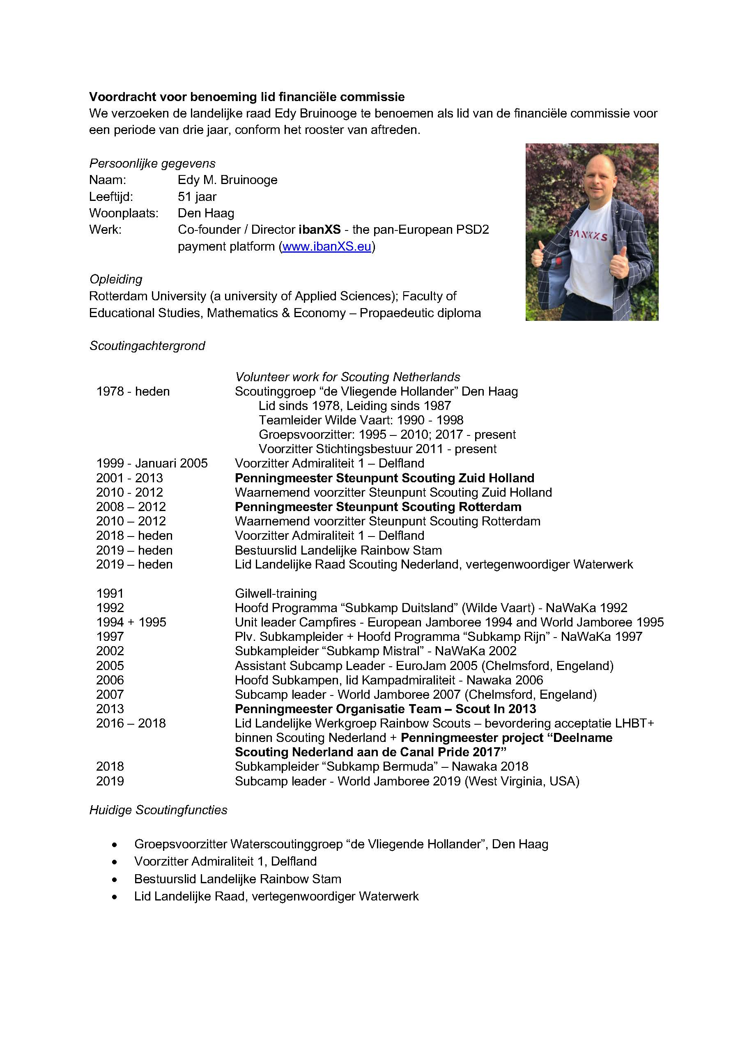

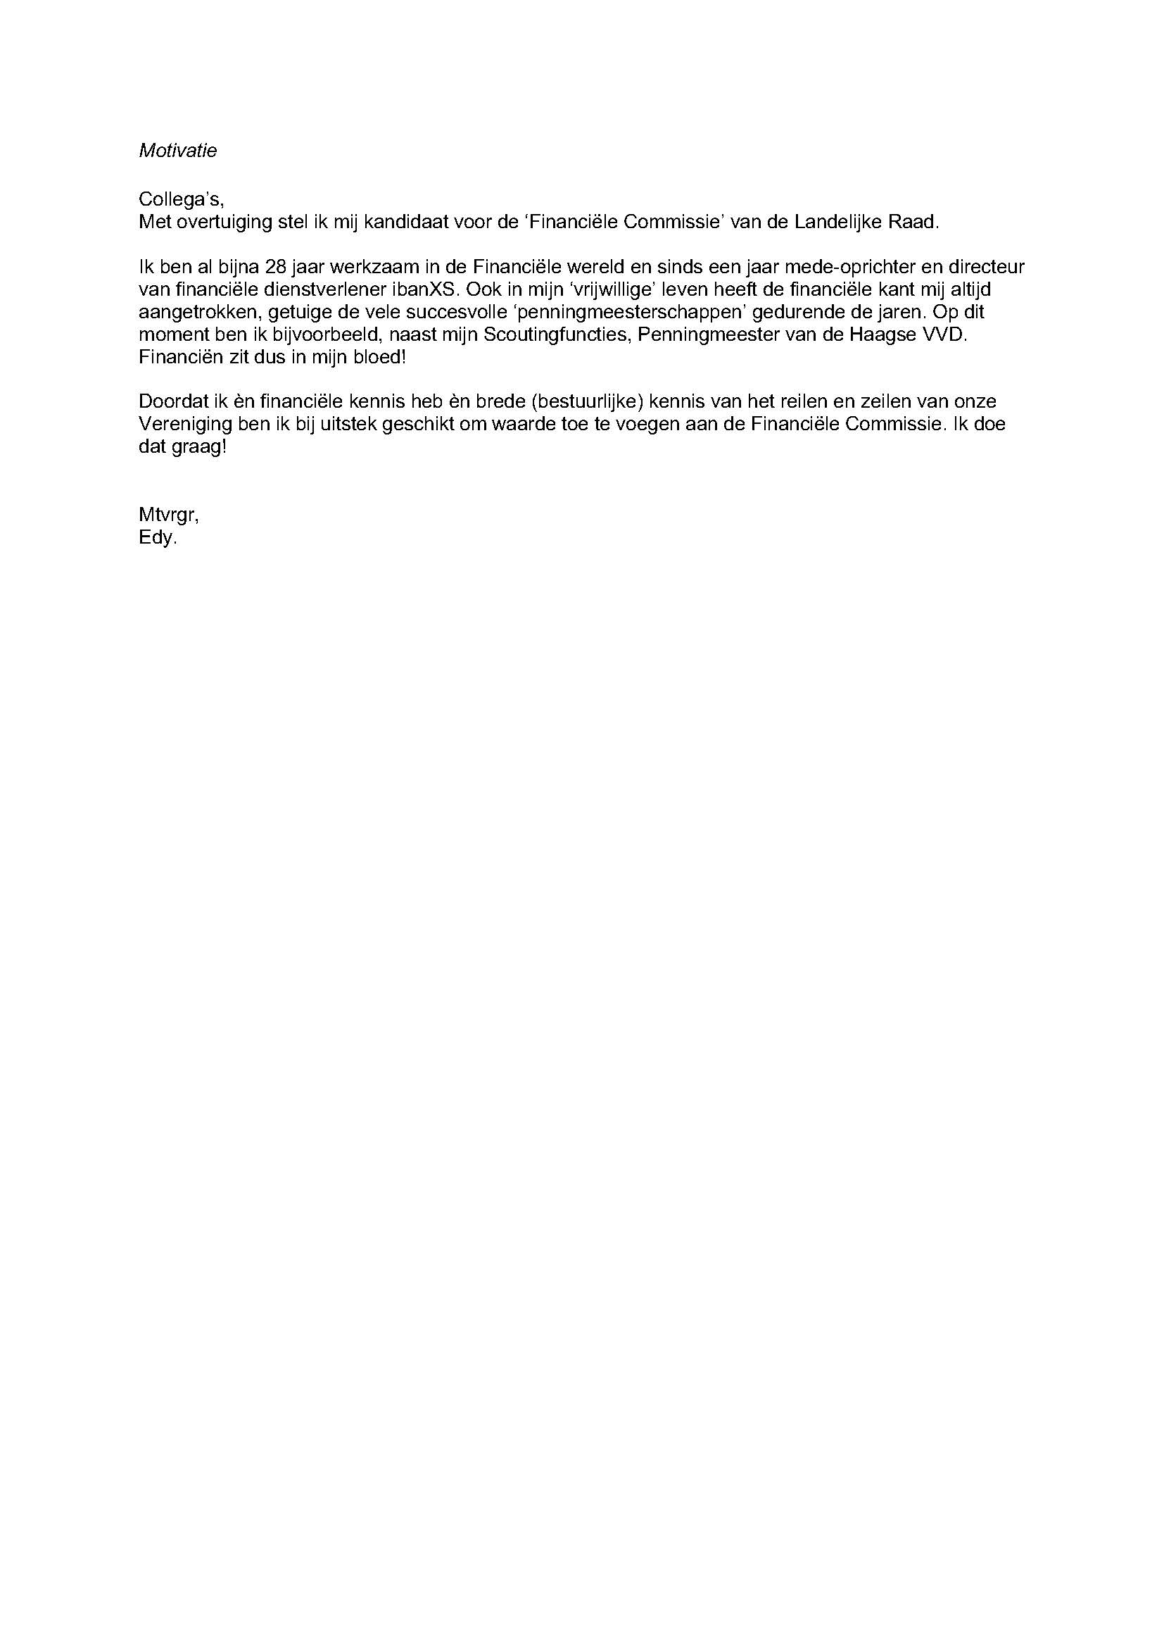

***Aanvulling op voordracht voor Eefje Smeulders en Ivo Wetering***

Normaliter stellen kandidaten voor het landelijk bestuur zich aan het begin van de landelijk raad nog even persoonlijk voor, voordat de stemming over de voordrachten plaatsvindt. Daar is tijdens deze digitale bijeenkomst van de landelijke raad geen gelegenheid voor, omdat de stemming over de voordrachten dan al heeft plaatsgevonden.

Daarom stellen Ivo Weterings en Eefje Smeulders zich graag op een alternatieve manier aan de landelijke raad en vereniging voor, via een zelf opgenomen (kort) YouTube filmpje. Op deze manier kunnen zij zichzelf toch nog even laten zien voordat over hun voordracht gestemd wordt.

Het introductiefilmpje van Ivo is te zien via: https://youtu.be/qllv6r7ZSb4

Het introductiefilmpje van Eefje is te zien via: https://youtu.be/oHuErXb7Fo0

# Aanvulling op agendapunt 5a: Gevolgen coronacrisis voor de vereniging

**In de afgelopen maanden is Nederland geconfronteerd met de gevolgen van het coronavirus. De maatregelen die hierop door het kabinet genomen zijn, hebben een grote invloed op onze vereniging, groepen en regio’s. Met deze notitie informeren we de landelijke raad over de maatregelen in de afgelopen maanden en geven we een voorlopig beeld van de (financiële) gevolgen hiervan.**

**Crisisteam**

Toen de maatregelen van het kabinet bekend werden is er op 10 maart een crisisteam ingesteld die alle activiteiten rond de coronacrisis coördineert, de besluiten neemt die nodig zijn voor de organisatie en adviezen voor de groepen en regio’s opstelt. In dit team zitten de voorzitter en directeur van Scouting Nederland en vertegenwoordigers van de landelijke teams groepen en regio’s, evenementen en communicatie.

De focus van het crisisteam lag vanaf het eerste moment bij drie thema’s: de landelijke ledenactiviteiten, de ondersteuning van groepen en regio’s en het functioneren van de landelijke organisatie en de landelijke teams.

**Landelijke ledenactiviteiten en trainingen**

Vanaf het begin van de crisis werd duidelijk dat de kans dat evenementen in 2020 door konden gaan steeds kleiner werd. Daarom is in een vroegtijdig stadium met alle evenementen afgesproken dat zij geen verdere verplichtingen aan mochten gaan en inzicht moesten geven in de reeds gemaakte kosten. Naarmate de crisis vorderde hebben we het besluit genomen om steeds meer landelijke ledenactiviteiten af te gelasten.

Uiteindelijk zijn in 2020 (de voorbereidingen van) deze evenementen afgelast: Jungle Experience, HIT, Landelijke Scouting Wedstrijden, Vrijheid in Herdenken 4/5 mei, contingent Europese Jamboree, contingent MOOT 2021, Nationale Jamboree, Landelijke Scouting Zeilwedstrijden, Jungle Festivals, Exxploraxxion en activiteiten van de zeilschool, team Gilwell en het waarderingsmoment voor landelijke vrijwilligers. In samenwerking met de organisatieteams is door het landelijk team Communicatie de berichtgeving naar deelnemers en de organisatie vormgegeven.

Omdat de keuze is gemaakt om de deelnemers hun deelnemersgeld volledig terug te geven, komen de reeds gemaakte kosten ten laste van de vereniging. Dit bedraagt voor alle evenementen tezamen in totaal ruim € 80.000. Het grootste deel hiervan wordt gevormd door een faillissement van een busmaatschappij, waarmee de deelnemers naar de Europese Jamboree in Polen zouden worden vervoerd. Dit faillissement staat los van de coronacrisis, maar door het annuleren van het evenement vallen de kosten bij de vereniging. De vereniging beschikt over een calamiteitenfonds voor landelijke ledenactiviteiten waar momenteel voldoende ruimte in zit om deze kosten te dekken (op 31-12-2019 bedroeg het saldo € 374.000).

Het landelijk bestuur heeft besloten dat de in 2020 eenmalig georganiseerde evenementen (Nationale Jamboree, Exxploraxxion en Jungle Experience) niet ingehaald zullen worden in 2021. Dit om de druk op de vrijwilligers en de activiteitenkalender niet te vergroten. Alle jaarlijkse evenementen die in 2020 zijn uitgevallen, staan voor 2021 opnieuw op de kalender waarbij zoveel mogelijk gebruik gemaakt zal worden van de voorbereidingen voor het evenement van dit jaar (zoals het jaarthema). Het blijft nog onzeker wat de gevolgen van corona voor de evenementen op middellange termijn zullen zijn, maar deze ontwikkelingen worden op de voet gevolgd.

De organisatie van de Europese Jamboree die deze zomer zou plaatsvinden in Polen heeft besloten om het evenement te verplaatsen naar de zomer van 2021. Het landelijk bestuur heeft de opdracht gegeven om te onderzoeken of er bij deelnemers en staf van 2020 voldoende animo is om het contingent in 2021 opnieuw te organiseren en te begeleiden en of de risico’s hiervan voor deelnemers en staf aanvaardbaar zijn. Hierbij speelt ook mee dat de Poolse organisatie reeds een aanbetaling heeft ontvangen van ongeveer € 115.000. Het bestuur is hierover in nauw overleg met de organisatie in Polen en de Europese regio.

Ook de organisatie van de MOOT, gepland in de zomer van 2021 in Ierland, heeft besloten het evenement een jaar uit te stellen in verband met de onzekerheden rond corona. Hiervoor was de vereniging nog geen financiële verplichtingen aangegaan. Er zal gestart worden met het vormen van een nieuw contingent voor 2022.

**Ondersteuning van groepen en regio’s**

De uitbraak van corona in Nederland zorgde voor veel onzekerheid bij onze groepen. In de eerste twee weken werd duidelijk dat fysieke activiteiten en gebruik van de clubhuizen niet mogelijk was. Groepen zijn opgeroepen om vooral door te gaan met activiteiten, weliswaar online. Om groepen en regio’s te ondersteunen is de #ikscoutthuis campagne opgezet. Via de website www.ikscoutthuis.nl zijn voorbeeldactiviteiten beschikbaar en worden goede voorbeelden uit het land gedeeld. Met materialen en concept persberichten kunnen groepen thuis aan de slag. Hierbij werd opgeroepen om ook onze maatschappelijke rol te pakken, onder andere door onze voorzitter (<https://www.scouting.nl/blog/173-gewoon-omdat-we-scout-zijn-scouting-in-de-coronacrisis>).

Groepen stelden hun activiteiten open voor niet scouts en organiseerden activiteiten voor de samenleving, zoals het schrijven van kaarten voor ouderen, en scouts zetten zich individueel in. In het weekend van 3 en 4 april werd internationaal een special edition van de Jamboree on the Internet georganiseerd waar veel Scoutinggroepen aan meegedaan hebben. Een landelijke thuiskampeeractiviteit in het weekend van 10 april van kreeg veel aandacht in de pers en zorgde voor verbinding tussen scouts onderling. Beiden werden landelijk ondersteund.

Toen duidelijk werd dat ook de Nationale herdenking in het kader van 75 jaar vrijheid niet op de traditionele manier door kon gaan, is samen met het landelijke team Vrijheid in herdenken een alternatief opgezet. Ruim 75 groepen hebben #herdenkingsteentjes verzameld en bij monumenten gelegd en veel scouts hebben meegedaan aan de online #herdenkingschallenge (<https://vrijheid.scouting.nl>). Op 4 mei waren 2 scouts aanwezig op de lege Dam om samen met de Koning en Koningin de kransen te leggen.

Met regio’s is door het landelijk bestuur en de landelijke organisatie contact gelegd om samen te kijken wat nodig is om groepen te ondersteunen. Via gefaciliteerde online meetings konden regiobesturen ervaringen uitwisselen.

Scouting heeft actief bijgedragen aan de lobby om coronaproof algemene ledenvergaderingen te kunnen organiseren. Hier voor is een noodwet aangenomen. Er is half april aandacht gevraagd voor de financiële risico’s die Scoutinggroepen lopen in de coronatijd, onder andere via een blog en door het CDA en de SP zijn hierover Kamervragen gesteld (<https://www.scouting.nl/blog/184-scoutinggroepen-en-de-financiele-risico-s-oproep-aan-de-overheid>).

Gedurende de crisis is door de internationaal commissarissen en de directeur contact onderhouden met Scoutingorganisaties in andere Europese landen en met het Europese bureau van WOSM en WAGGGS. Hierbij zijn ervaringen gedeeld over online activiteiten, evenementen, kampen, financiële uitdagingen en de maatschappelijke rol van Scouting.

*Buitenactiviteiten en zomerkampen*

Een belangrijk moment voor Scouts in Nederland was het besluit dat sporten en bewegen in de buitenlucht weer mogelijk was. Binnen 24 uur na dit besluit zijn groepen geïnformeerd over de mogelijkheden die dit bood voor scouts en vervolgens is een grote lobby campagne ingezet, samen met Scoutinggroepen en regio’s, om te zorgen dat in alle gemeenten Scouting erkend werd als een organisatie die beweegt en daarom onder de vrijstelling moet vallen. Via een brief aan alle burgemeesters, samen met andere jeugdorganisaties, is opgeroepen aandacht voor onze leden te hebben en dit heeft geresulteerd in een formeel besluit dat de regeling voor scouts geldt (<https://www.scouting.nl/downloads/ondersteuning/communicatie/5761-brief-sport-en-spel-tijdens-corona-voor-burgemeesters/file>).

De landelijke organisatie heeft een protocol opgesteld als richtlijn om veilig en verantwoord activiteiten te kunnen organiseren. Dit protocol wordt nu regelmatig geüpdatet op basis van de aangekondigde versoepelingen en per direct mail verspreid onder voorzitters en secretarissen van organisatie-onderdelen. Met een overzicht van veel gestelde vragen worden groepen geholpen hun activiteiten te organiseren (<https://www.scouting.nl/nieuws/1856-vragen-en-antwoorden-over-scouting-en-het-coronavirus-covid-19>). Met diverse gemeenten en veiligheidsregio’s is ook vanuit het land contact geweest om groepen ruimte te geven.

Begin mei is de lobby gestart om zomerkampen mogelijk te maken. Een brief aan minister De Jonge (<https://www.scouting.nl/downloads/ondersteuning/communicatie/5787-brief-zomerkampen-en-corona-aan-minister-de-jonge>) heeft geresulteerd in nauw contact met het ministerie van Volksgezondheid, Welzijn en Sport en het Nederlands Jeugdinstituut. Scouting heeft, samen met het Steunpunt Kindervakanties, YMCA, Jantje Beton en NUSO Speeltuinen, het voortouw genomen om ruimte te bieden voor kampen. Een concept protocol ligt ter beoordeling bij het Outbreak Management Team (het adviesorgaan van de overheid tijdens de corona crisis) en een antwoord wordt op zeer korte termijn verwacht.

*Scoutingloterij*

Vlak na het begin van de coronacrisis zou de Scoutingloterij gaan starten. In eerste instantie is de verkoop opgeschort omdat Nederland opgeroepen werd zoveel mogelijk thuis te blijven en contact met anderen te mijden. De verkoopperiode van de Nationale Scoutingloterij is per 2 mei 2020 gestart met aangepaste richtlijnen (<https://www.scouting.nl/downloads/over-scouting/steun-scouting/nationale-scoutingloterij-1/5758-nationale-scoutingloterij-lotenverkoop-tijdens-de-coronacrisis>). De Scoutingloterij is voor veel groepen een belangrijke bron van inkomsten, en met de crisis zijn veel andere financiële acties ook weggevallen. Met de aangepaste instructie kan toch geworven worden. Voor het Scouting Nederland Fonds is de loterij een belangrijke inkomstenbron om het mogelijk te maken dat het fonds aanvragen van groepen en regio’s in het land kan honoreren en de landelijke organisatie kan ondersteunen.

**Landelijke organisatie en teams**

Door de oproep van de overheid om zoveel mogelijk thuis te werken en het verbod op samenkomsten zijn vanaf het begin van de crisis fysieke activiteiten in het kantoor in Leusden stilgelegd. Medewerkers en landelijk vrijwilligers zijn, net als de rest van het land, thuis gaan werken en hebben vanuit daar de ondersteuning aan de vereniging vorm gegeven. Werd in eerste instantie gedacht dat door corona mogelijk een deel van de ondersteuning weg zou vallen, het tegendeel bleek waar. Er werd intensiever via Jitsi, Zoom en Skype contact onderhouden met groepen en regio’s. De zich in sneltreinvaart opvolgende ontwikkelingen rondom corona werden snel geschakeld om groepen van de juiste informatie te kunnen voorzien. Ook het landelijk bestuur kwam, buiten de reguliere vergadercyclus om, vaker online bij elkaar om de ontwikkelingen te bespreken.

*Kampeerterreinen*

Ook voor de kampeerterreinen hebben de maatregelen grote gevolgen. Het voorseizoen is volledig weggevallen en op dit moment is nog niet zeker hoe het zomerseizoen er gaat uitzien. Met name op terreinen met binnen accommodatie en op de terreinen waar landelijke en regionale evenementen in het voorjaar georganiseerd zouden worden heeft dit grote impact. Voor enkele kleinere terreinen is de impact beperkt omdat zij pas met Hemelvaart open gaan. Alle gasten die geboekt hebben op een van de terreinen hebben hun volledige bijdrage terug gekregen. De verenigingsterreinen is gevraagd om de kosten tot minimum te beperken, maar zaken als terreinhuur en onderhoud lopen ook zonder kampeerders gewoon door. Op dit moment bereiden de terreinen zich voor op de zomer en wordt gezocht naar mogelijke alternatieven als groepskamperen niet of beperkt mogelijk is. De omvang van de inkomstenderving bij de verenigingsterreinen is pas na het zomerseizoen bekend.

*Scoutinglandgoed Zeewolde*

Ook ons evenemententerrein, het Scoutinglandgoed Zeewolde, is hard geraakt door de maatregelen van het kabinet. Het wegvallen van kampeerders in het voorseizoen, het annuleren van de Landelijke ledenactiviteiten op het landgoed (HIT, Exxploraxxion, Jungle Experience en de Nationale Jamboree) en het annuleren van activiteiten door derden (met name Leger des Heils). In de maand juni starten op het landgoed weer activiteiten en in de maand juli verwachten we weer kampeerders, rekening houdend met de regelgeving. Veel evenementen die zijn afgelast hebben voor hun 2021 editie een reservering gemaakt. Net als bij de kampeerterreinen is de omvang van de inkomstenderving na het zomerseizoen bekend.

*ScoutShop*

Bij de start van de crisis zijn de fysieke ScoutShopwinkels gesloten en is de inzet van de mobiele Scoutshops gestaakt. De webwinkel is open gebleven. Er is extra ingezet op marketing van producten die ook in een #ikscoutthuis opkomst gebruikt kunnen worden en er zijn speciale #ikscoutthuis producten op de markt gebracht. Dit heeft er voor gezorgd dat de omzet in maart hoger was dan in een ‘normaal’ jaar. Van de stay@home badge zijn meer dan 35.000 exemplaren verkocht. Het wegvallen van kampen in het voorjaar en de weggevallen instroom van nieuwe leden in deze periode heeft in april en mei gezorgd voor een lagere omzet dan gebruikelijk. Er wordt extra op ingezet om de omzet in de zomer en het najaar in pas te laten lopen zodat de financiële risico’s meevallen. Hiervoor is het wel noodzakelijk dat de instroom van nieuwe leden op een normaal peil plaatsvindt. De verwachting is echter dat de omzet wel lager zal zijn dan voorgaande jaren, onder andere door het wegvallen van verkoop tijdens evenementen.

*Gevolgen van corona op de ledenontwikkeling*

Naast de gevolgen van corona op evenementen en activiteiten, de kampeerterreinen en onze ScoutShop is er ook een effect zichtbaar op de ledenontwikkeling. In de afgelopen periode is de instroom van nieuwe leden tot 0 gereduceerd. Hier tegenover zien we het effect dat de uitstroom significant lager is dan in voorgaande jaren. Netto zorgt dit voor een lager ledenaantal. In de adviezen naar groepen *blijven we* aangegeven *om de online* #ikscoutthuis activiteiten te blijven organiseren en *ook fysieke* activiteiten open te stellen voor niet-leden (behoud en werving). Richting de zomer en het najaar zal er vanuit de landelijke organisatie extra ondersteuning aan groepen worden aangeboden ter ondersteuning van de ledenwerving zodat de corona dip zoveel mogelijk ingelopen wordt. Hiermee hopen we dat er geen lange termijn corona effect op de ledenontwikkeling zal zijn.

Tijdens het ochtendprogramma van de landelijke raad is het thema ledenontwikkeling geagendeerd. Naast de geschetste ontwikkeling in de afgelopen periode is namelijk duidelijk geworden dat er een structurele daling in het aantal jeugdleden zichtbaar is vanaf eind 2018.

**Financiële gevolgen van corona voor 2020 en begroting 2021**

Zoals hierboven beschreven hebben de coronamaatregelen een grote impact op de landelijke vereniging, groepen en regio’s. De omvang van de financiële schade is op dit moment nog niet exact bekend en zal voor een belangrijk deel afhangen van de zomerperiode.

In december 2019 heeft de landelijke raad het besluit genomen om de kosten en inkomsten meer in balans te brengen en is ingestemd met een verhoging van de contributie. Naast het opvangen van de stijgingen van kosten, moest dit ook bijdragen aan het aanvullen van het eigen vermogen.

De geschetste ledenontwikkeling heeft in 2020 nog geen effect op de contributie inkomsten omdat de begroting gebaseerd is op de ledencijfers uit 2019. Voor de begroting 2021 zal dit wel gevolgen hebben.

In de basisbegroting 2020 wordt als gevolg van corona op een aantal posten bespaard (zoals reis- en verblijfkosten vrijwilligers, afgelasten internationale seminars en geen fysieke bijeenkomsten) maar de overige kosten lopen gewoon door en hierop kan gedurende het jaar over het algemeen niet gestuurd worden (zoals salariskosten, afschrijvingen, contributies, kosten voor het pand). Een aantal voorziene investeringen zullen opgeschort worden.

De landelijke ledenactiviteiten vormen een deelbegroting in de jaarrekening van Scouting Nederland. Zoals beschreven kunnen de daar geleden verliezen opgevangen worden door inzet van het calamiteitenfonds LLA. Omdat hierdoor de omvang ver onder het gewenste niveau zal zakken, heeft het bestuur besloten om de bijdrage van landelijke ledenactiviteiten aan het calamiteitenfonds met ingang van 2021 weer terug te brengen naar de oorspronkelijke bijdrage van € 1,50 per persoon per nacht. Het afgelasten van de landelijke ledenactiviteiten heeft ook gevolgen voor de omzet op de kampeerterreinen en de vergoeding die de activiteiten betalen voor de inzet van het landelijk servicecentrum.

Net als de Landelijke ledenactiviteiten, vormen de verenigingskampeerterreinen een deelbegroting in de jaarrekening van Scouting Nederland. Omdat het effect van de zomerkampen nog niet helder is, blijft nog onzeker wat de uiteindelijke financiële impact is voor onze kampeerterreinen. Hierbij zal de vraag gesteld moeten worden of dit voldoende opgevangen kan worden door de terreinen zelf of dat de kosten ten laste van de vereniging moeten komen.

Zoals geschetst zullen de inkomsten van de ScoutShop mogelijk lager uitvallen, maar ook hierbij is de instroom van nieuwe leden in het najaar een belangrijk criterium.

Door het wegvallen van de landelijke ledenactiviteiten en een deel van de inkomsten op kampeerterreinen en de ScoutShop daalt de totale omzet van de vereniging fors en komt Scouting Nederland in aanmerking voor Tijdelijke Noodmaatregel Overbrugging Werkgelegenheid (NOW). Hiermee biedt de overheid een tegemoetkoming in de loonkosten. Daarnaast heeft Scouting Nederland een Tegemoetkoming schade COVID-19 (TOGS) van € 4.000 ontvangen.

Begroting 2021

In de zomer wordt gestart met het opstellen van de begroting 2021. Ook voor 2021 zullen we nog geconfronteerd worden met onzekerheden als gevolg van corona en een aantal effecten uit 2020 heeft mogelijk ook effect op 2021. Met name de ledenontwikkeling is een onzekere factor en dit heeft een direct gevolg voor de landelijke vereniging, omdat het grootste deel van de inkomsten van de verenging gevormd wordt door de landelijke contributie. Ook voor 2021 is het noodzakelijk dat in de begroting de inkomsten en uitgaven in balans zijn. Het is belangrijk dat we ons realiseren dat dit ook gevolgen kan hebben voor de hoogte van de landelijke contributie.

# Aanvulling op agendapunt 9: Rapportage activiteitenplan 2019

Rapportage 2019



Mei 2020

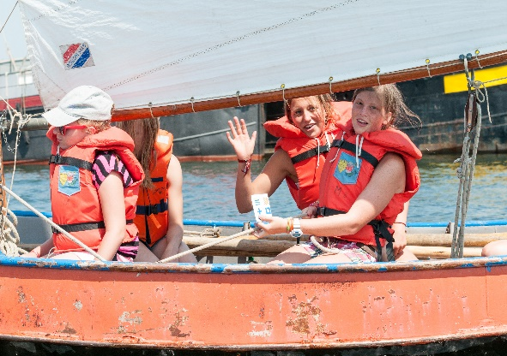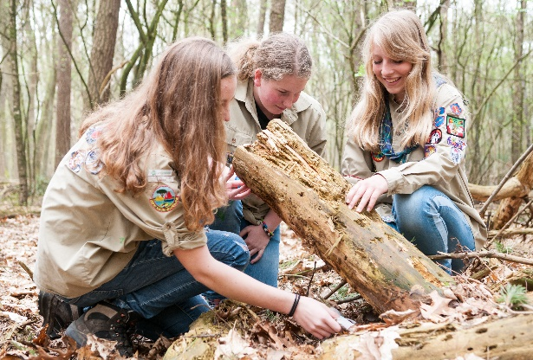

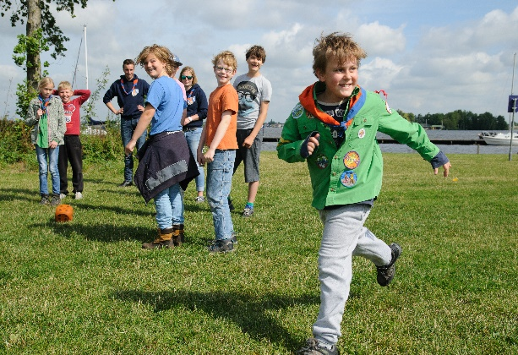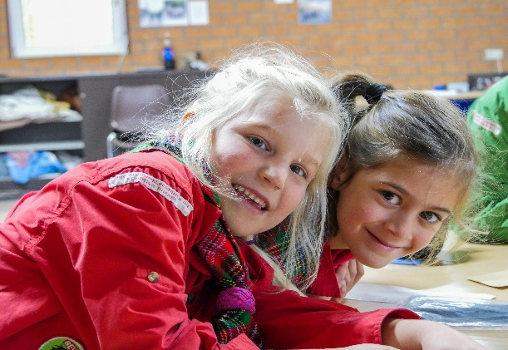

**Beste scout,**

Het jaar 2019 is een succesvol scoutingjaar geweest. Met als hoogtepunten een geslaagde deelname aan de Wereld Jamboree in de Verenigde Staten, een gewaardeerde Scout-in om vrijwilligers een topweekeind te laten beleven en de implementatie van de nieuwe stijl waarderingstekens. Er zijn belangrijke stappen gezet om Veilig Varen een betere basis te gaan geven voor de toekomst en er is onderzoek gedaan naar hoe we bestuursontwikkeling nog beter kunnen vormgeven.

Ook de start van de viering van 100 jaar welpen was een succes met groepen in het hele land die hun burgemeesters taart aanboden en welpen die cupcakes bakten samen met koningin Maxima. Helaas wisten we toen nog niet dat het na de start wegens corona even stil zou vallen rond 100 jaar welpen.

Wat ik al vermoedde is bevestigd in onderzoek naar de impact van Scouting op de ontwikkeling van onze leden. Scouts zijn lichamelijk actiever dan niet-scouts en gaan bewuster om met de natuur. Ook blijken scouts behulpzamer, maatschappelijk betrokken, doen vaker vrijwilligerswerk en staan meer open voor andere culturen. Zelf noemen scouts dat ze door hun ervaringen bij Scouting zijn gegroeid in het samenwerken met anderen, over meer leiderschapsvaardigheden beschikken, beter dingen kunnen organiseren, zelfstandiger zijn geworden, socialer en meer zelfvertrouwen hebben gekregen.

Jij hebt daar als vrijwilliger aan bijgedragen. In het filmpje dat ik je stuurde in december ‘True heroes of the universe’ onderstreepte ik hoe geweldig het werk is dat we doen en bedank ik je daarvoor. Met trots kijk ik terug op een mooi Scoutingjaar 2019 en zet ik met enthousiasme en vertrouwen samen met jullie vervolgstappen naar de toekomst.

***Jaap Boot***

Voorzitter Scouting Nederland

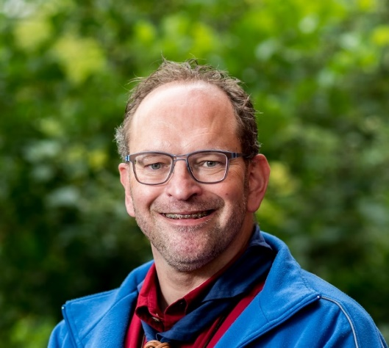

Management informatie

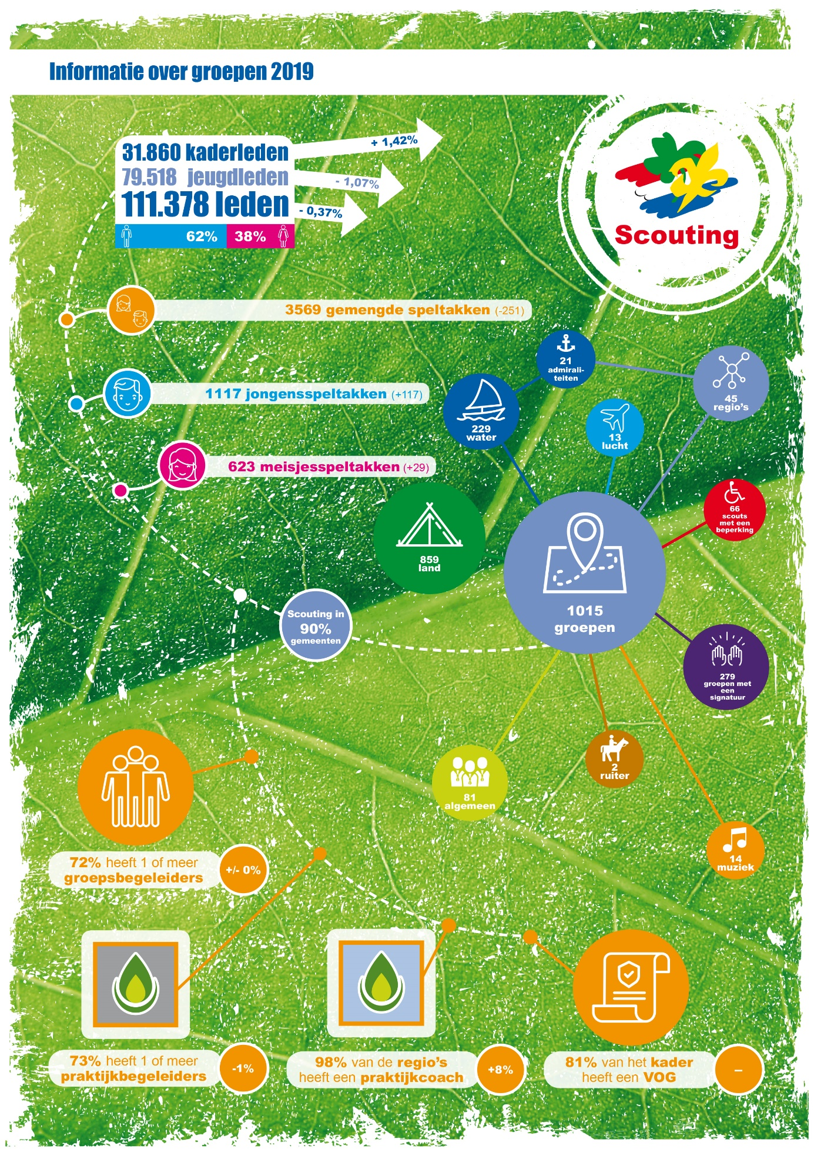

Op weg naar 2019: De toekomstvisie

De toekomstvisie is het uitgangspunt voor onze vereniging. De toekomstvisie krijgt steeds meer vorm. In 2019 zijn er verschillende activiteiten ondernomen om samen de visie te realiseren en op deze manier te werken aan de ontwikkeling van de vereniging en het Scoutingspel.

**Als we als scouts het verschil willen maken om waarde aan de samenleving toe te voegen, dan gaan we uitdagingen aan, dan stimuleren we jongeren en onszelf om te ontwikkelen. Laten we trots zien wie we zijn, zoeken we nieuwe vrijwilligers om ons avontuur mee te delen en gaan we samenwerkingen aan om Scouting sterker te maken. We geven alle kinderen ruimte voor hun identiteit en zetten de deur open voor plezier, uitdaging en persoonlijke groei.**

Bij de uitwerking van Scouting Toekomstproof was de conclusie dat het oorspronkelijke idee van een campagne niet de beste manier is om groepen te bewegen om tot eigen keuzes te komen als het gaat om hun groep toekomstproof te maken. Daarvoor is toch echt een combinatie nodig met begeleiding dicht bij de groep. Door de combinatie van onze reguliere dienstverlening met de samenwerkingsuitgangspunten in de toekomstvisie - participatie en samenwerken - zijn we langzaam maar zeker in staat samen met onze groepen en regio’s de stappen te zetten die in het meerjarenbeleid beschreven zijn.

* Om groepen, regio’s en landelijke teams te inspireren en ondersteunen om zelf met de toekomstthema’s aan de slag te gaan, is op de website een ‘etalage’ ingericht met goede voorbeelden, ideeën en hulpmiddelen bij elk van de 5 toekomstthema’s. ([www.scouting.nl/themas-en-projecten](http://www.scouting.nl/themas-en-projecten)).
* Elke maand stond in de digitale nieuwsbrief @scout één van de toekomstthema’s centraal, waarbij goede voorbeelden uit de praktijk en concrete suggesties ter inspiratie werden beschreven.
* Alle workshops op de Scout-In stonden in het teken van een van de 5 toekomstthema’s. Zo konden deelnemers bij het thema “Open en divers” een workshop volgen om seksuele- en genderdiversiteit veilig bespreekbaar te maken en bij het thema “Trots en zichtbaarheid” een workshop volgen over Facebookmarketing voor groepen.
* Op social media werden mooie voorbeelden gedeeld en voorzien van een hashtag van één of meerdere toekomstthema’s. Groepen die bijvoorbeeld duurzaamheidsprojecten deden, waarmee ze niet alleen een bijdrage leverden aan de samenleving maar ook zichzelf aan de buitenwereld lieten zien (Ontwikkeling en uitdaging, Trots en zichtbaarheid). Een groep kreeg bijvoorbeeld de Gouden Kliko, een prijs van de gemeente voor beste ideeën op het gebied van scheiding van afval, en een andere groep nam deel aan de actie ‘Zonder poen aan het groen’ en plantte een Fladderiep op hun terrein waarmee ze via de media in de picture kwamen.
* We beogen de toekomstvisie te realiseren door niet alleen meer aandacht te besteden aan de 5 toekomstthema’s (zie hierboven), maar ook door groepen hierin ter plaatste te inspireren. In het voorjaar van 2019 is ondersteuning geboden aan een pilotbijeenkomst in regio Maasdelta: een Regiobruis bijeenkomst voor de groepsbesturen in de regio. Met korte workshops van 20 minuten, de wethouder en een inspirerende spreker van de Sport-ondersteuning en een gezellige locatie was het een succesvolle bijeenkomst, die voor herhaling vatbaar is.

    

Open en divers Samenwerken Trots Ontwikkeling Vrijwilligers

en verbinden en zichtbaarheid en uitdaging

Toekomstthema | Ontwikkeling en uitdaging

**Nu én in de toekomst stellen we de ontwikkeling van jeugd centraal. We dagen ze uit te leren door hun grenzen te verleggen.**

Ontwikkeling en uitdaging zit in het DNA van onze vereniging. Ook Scouting zelf blijft zich uitdagen hier bewuster mee om te gaan. Door op zoveel mogelijk plekken, in teams, regio’s en groepen voor onze leden gave uitdagingen te bieden en daarmee hun kansen om te groeien als persoon te blijven vergroten.

* Dit jaar stond weer bol van de evenementen. Naast de jaarlijkse activiteiten zoals de HIT, LSW, LSZW en de JOTA-JOTI, waren de deelname aan de Wereld Jamboree in de Verenigde Staten en de Scout-In twee blikvangers.
* Ook op het gebied van training en ontwikkeling was er weer veel te halen. De zeilschool van Scouting Nederland had drukke zomerweken met 193 deelnemers (zeilweken en weekenden) en aan de Gilwell deden 50 deelnemers mee.
* 58 jeugdnemers van de Wereld Jamboree hebben in een speciale samenwerking de International Award for Young People behaald, waarbij zij zijn uitgedaagd zichzelf persoonlijk te ontwikkelen.
* Samen met de WOSM deed Scouting Nederland mee aan een internationaal onderzoek naar de ‘Social Impact’ van Scouting. Het eerste exemplaar van dit onderzoek werd door 3 Scoutingjongeren aangeboden aan D66-kamerlid Antje Diertens tijdens de Scout-In. Belangrijkste bevinding van het onderzoek was dat Nederlandse jongeren die lid zijn van Scouting, lichamelijk actiever zijn dan niet-scouts en bewuster omgaan met de natuur. Ook blijken scouts behulpzamer, maatschappelijk betrokken, doen vaker vrijwilligerswerk en staan meer open voor andere culturen. Zelf noemen scouts dat ze door hun ervaringen bij Scouting zijn gegroeid in het samenwerken met anderen, over meer leiderschapsvaardigheden beschikken, beter dingen kunnen organiseren, zelfstandiger zijn geworden, socialer en meer zelfvertrouwen hebben gekregen. <https://www.scouting.nl/downloads/over-scouting/5343-onderzoeksrapport-social-impact>
* Ook in 2019 zijn leidinggevenden en oudere jeugdleden onder andere met behulp van de activiteitenbank op de website met allerlei speltips ondersteund en geïnspireerd in het samenstellen van een kwalitatief goed activiteitenprogramma. Hierin wordt met behulp van het team Spelspecialisten gericht aandacht geschonken aan persoonlijke ontwikkeling en de doorlopende leerlijn tussen de speltakken. Alhoewel de activiteitenbank al een aantal jaren bestaat werd in 2019 duidelijk dat met ruim 20.000 bezoekers per maand dit medium is uitgegroeid tot één van de speerpunten in de spelinhoudelijke ondersteuning van de vereniging.
* In 2019 is hernieuwde samenwerking tot stand gekomen op het gebied van veilig varen tussen alle admiraliteiten en Scouting Academy. In de landelijke raad van december is unaniem gekozen voor het CWO Commissie Watersportopleidingen als het enige opleidingssysteem waar Scouting mee gaat werken. Voor alle disciplines zijn diploma’s beschikbaar: roeien, buitenboordmotor, zeilen, motorvlet (voorheen motorboot) en klein en groot motorschip. De komende drie jaar wordt het systeem verder geïmplementeerd.

Ook op speltechnische onderwerpen en de nautisch technische onderwerpen is de samenwerking gezocht. Dwarsverbanden tussen deze disciplines misten en daarom is op 17 november een landelijke waterdag georganiseerd.

* In het najaar van 2019 is het vijfde Programma Scouting Talent van start gegaan met 25 nieuwe PST-ers. Deze zijn allemaal in november aan een eigen Gilwell-traject begonnen en maken zich op om zich in te zetten bij diverse landelijke projecten en evenementen.

Toekomstthema | Samenwerken en verbinden

**Om onze toekomstvisie te kunnen realiseren is samenwerking binnen en buiten de vereniging belangrijk. We verbinden in de samenleving. Samen hebben we meer plezier en kunnen we meer beleven en bereiken dan in ons eentje. Samenwerken zit in de genen van ons Scoutingspel.**

Ook in 2019 vonden weer veel inspiratie en uitwisselingsmomenten plaats.

* Naaste de formele functie van de landelijke raad, is het twee keer per jaar met elkaar kunnen netwerken belangrijk. In aanloop naar de raad in december zijn twee informatiebijeenkomsten gehouden om raadsleden te informeren. In het voor- en najaar vond daarnaast weer een voorzittersoverleg plaats voor alle regio- en admiraliteitsvoorzitters.
* Het project bestuursontwikkeling is in 2019 verder uitgerold en in het najaar is een start gemaakt met een evaluatie om na te gaan hoe we in de toekomst besturen met deze methode kunnen ondersteunen en welke sterke punten belangrijk zijn om vast te houden. In 2019 deden 27 nieuwe groepsbesturen mee met het traject. Daarnaast zijn er ook 3 regiobesturen die het traject gedaan hebben en is het landelijk bestuur hiermee gestart. In veel regio’s zijn als vervolg op het traject bestuurscafés aangeboden. Eind 2019 is een groot onderzoek gestart bij deelnemende en (nog) niet deelnemende groeps- en regiobesturen en bestuurscoaches. Het doel van het onderzoek was om tot een analyse te komen van de successen en leerpunten van het traject bestuursontwikkeling. Daarnaast advies te krijgen op: - de borging van het traject

- op de manier van het toekomstproof worden van groeps- en regiobesturen

- op mogelijkheden om in de toekomst ontwikkelingen bij besturen te monitoren.

De uitkomsten komen terug in het regiovoorzittersoverleg in 2020.

* Ook in 2019 is de samenwerking met verschillende partners voortgezet en versterkt. Met een aantal maatschappelijke organisaties vindt regelmatig overleg plaats, zoals rond thema’s als positief jeugdbeleid, buitenspelen en vrijwilligersbeleid. Voor de evenementen werden de relaties met de vaste partners gecontinueerd.
* Een belangrijk thema in 2019 was de nieuwe wijze van het ondersteunen van de organisatie rondom de productie van evenementen. Het productiebureau werd opgezet, waar op termijn alle belangrijke zaken rond het onderhouden van relaties met leveranciers en overheden, de samenwerking met het landgoed en andere landelijke teams, en de voorbereiding van evenementen op technisch vlak plaatsvindt. Zo wil Scouting kennis borgen en synergie realiseren bij de organisatie van een grote diversiteit aan evenementen. Ook voor overheden en veiligheidsdiensten is een vast, centraal aanspreekpunt belangrijk.
* Elk jaar worden relaties van Scouting uit politiek, bedrijfsleven en maatschappelijk, uitgenodigd op een evenement om te horen over ontwikkelingen en Scouting ook te beleven. Dit jaar ontvingen we zo’n 60 relaties tijdens de Scout-In op ons Scoutinglandgoed in Zeewolde, waar ze deelnamen aan een speciaal programma met onze bestuurders als gastvrouw/ heer.
* Een andere draai is gegeven aan de netwerken van de toekomstthema’s. Waren deze bedoeld als offline – online netwerken, in de praktijk bleek het lastig hier voldoende leven in te onderhouden. De keus om concreter op de website en richting Scout-In hier ideeën over te delen, heeft meer mensen bereikt.

Toekomstthema | Open en divers

**We zijn een open organisatie. We zetten ons in voor meer diversiteit om ook in de toekomst het Scoutingspel te kunnen bieden aan alle meiden en jongens, met of zonder beperking of van welke afkomst, geloof of geaardheid dan ook.**

* Het aantal meiden in Scouting is geen afspiegeling van onze maatschappij en daarom hebben wij in 2018 het project Meiden in Scouting gestart, gesteund met financiering van UPS en WAGGGS. In 2019 hebben allerlei activiteiten binnen dit project plaatsgevonden, zoals projecten rond het concreet ondersteunen van groepen en regio’s om meer meiden te werven en meiden te behouden en activiteiten op het gebied van bewustwording. In oktober vond op het Scoutinglandgoed de eerste landelijke meidendag (Girlpower event) plaats met 300 deelnemers die samen met hun ouders, leiding en medewerkers ondanks de regen de tijd van hun leven hadden.
* Om meer resultaat te behalen in de werving van nieuwe leden, in het bijzonder meiden, is jongerenbureau Coen ingeschakeld voor onderzoek en advies. Hoe kijken niet-leden aan tegen Scouting en hoe zouden ze enthousiast kunnen worden om uiteindelijk lid te worden? Met dit onderzoek en advies gaan we aan de slag in 2020 met een pilot in samenwerking met een aantal geïnteresseerde groepen.
* In oktober heeft Scouting Nederland het SamenSpeelAkkoord ondertekend om op te roepen het mogelijk te maken dat alle kinderen, zowel met als zonder beperking, samen kunnen spelen. In bijzijn van groepen uit Den Haag is samen met minister Hugo de Jonge een handtekening onder het akkoord gezet.
* In de zomer was Scouting aanwezig bij de Pride Walk en verzorgde de Landelijke Rainbow Stam activiteiten in het Vondelpark om te laten zien dat iedereen bij Scouting welkom is.
* De landelijk georganiseerde netwerkdag voor Scouting met een beperking ging door geringe belangstelling niet door, maar een van de groepen heeft haar deuren geopend om toch met andere groepen tot uitwisseling te komen en dit was een groot succes.

Toekomstthema | Trots en zichtbaarheid

**We vertellen trots wie we zijn en wat we doen. We zijn zichtbaar met onze uitdagende activiteiten en waarde voor de samenleving.**

En dat doen we zeker, maar we zijn ook terughoudend, wellicht zelfs bescheiden of ons niet altijd bewust van het feit dat we wekelijks geweldige activiteiten bieden aan jongeren en dat veel vaker mogen vertellen. Aan onze vrienden op een feestje, aan de buren, de ondernemers in de omgeving, de gemeente en aan de pers.

* Ook in 2019 kwam Scouting weer veelvuldig in de pers. Landelijk was er aandacht voor onder andere de Wereld Jamboree in de Verenigde Staten, het ongeloof van Amerikanen over droppings in Nederland, de onthulling van het bouwbord van het Avonturenhuis en de ondertekening van het SamenSpeelAkkoord. Lokaal zorgden de 594 contactpersonen communicatie dat ook hun lokale en regionale activiteiten in het nieuws kwamen.

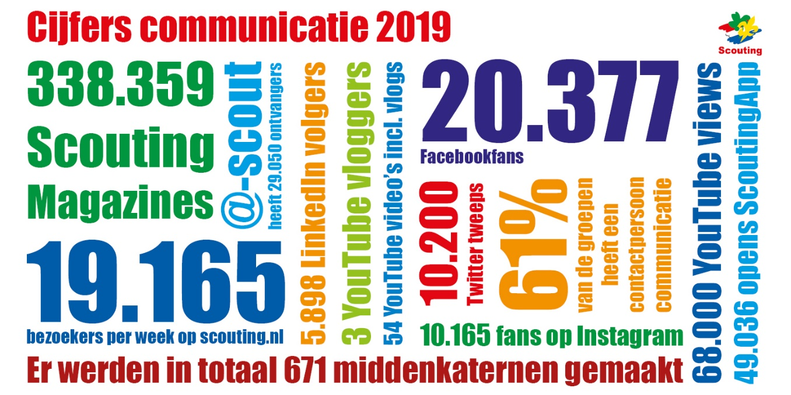

* In 2019 zijn de voorbereidingen getroffen om in 2020 honderd jaar welpen in Nederland te kunnen vieren. Tijdens de Scout-In vond de aftrap plaats en alle groepen hebben een feestdoos met informatie gekregen om zelf het feest te vieren.
* Daarnaast werden landelijke evenementen en teams, groepen en regio’s ondersteund bij hun communicatievragen en werden adviezen gegeven hoe Scouting haar zichtbaarheid kan vergroten.
* In 2019 is de start gemaakt om een nieuwe corporate website te ontwikkelen voor Scouting Nederland. De content moet beter vindbaar zijn voor leden en externe bezoekers en een eigentijdser uitstraling krijgen.
* Eind 2018 ging de nieuwe website van de ScoutShop live. Daarvan werden de resultaten in 2019 zichtbaar: een forse toename van webverkeer en bestellingen. De website is in 2019 doorontwikkeld en heeft nu diverse betaalmogelijkheden en er is een samenwerking met de VVV aangegaan voor het aanbieden van VVV-bonnen. Ook de ‘meebesteltips’ werken goed.
* Binnen het thema van “Trots en zichtbaarheid” werden deelnemers in het zonnetje gezet met een International Award of Young People en waren er diverse challenges in het nieuws, bijvoorbeeld het record hoogste toren die werd gepionierd.
* De terreinen Buitenzorg en St. Walrick hebben in 2019 het WOSM certificaat SCENES gekregen voor duurzaamheid gekregen afgelopen jaar.

Toekomstthema | Vrijwilligers

Waarderen van vrijwilligers

**Zonder vrijwilligers is er geen Scouting. Alleen met vrijwilligers is het mogelijk het Scoutingspel te spelen en bij te dragen aan plezier en ontwikkeling van meiden en jongens. Vrijwilligers krijgen de kans om zich bij Scouting te ontwikkelen en worden gehoord en gewaardeerd.**

* In december 2018 werd door de landelijke raad onze vernieuwde visie op duurzaam vrijwilligersbeleid vastgesteld. Een van de 5 speerpunten was het beter ontsluiten van de beschikbare informatie rond vrijwilligersbeleid. Op de website is deze informatie samengebracht: <https://www.scouting.nl/themas-en-projecten/cyclus-duurzaam-vrijwilligersbeleid>.
* Op 1 april werden de nieuwe waarderingstekens gelanceerd. Tot 1 maart 2020 zijn de volgende aantallen tekens uitgereikt: Gouden Vos (131), Gouden Oehoe (64), Gouden Edelhert (21), Zilveren Wolf (1), Teken van Moed (19), Teken voor Bijzondere verdienste (35) en Teken voor Maatschappelijke inzet (1). Negen Interregionale en één landelijke commissie zorgen er met het landelijk bestuur voor dat de aanvragen beoordeeld worden en de tekens toegekend worden.
* Het is gelukt om voor de Scout-In (thema Wild Ones) een mooi programma te bieden aan de ruim 5000 deelnemende vrijwilligers. Met veel muziek, maar ook een infomarkt en bijna 400 inhoudelijke workshops rond de 5 thema’s van de toekomstvisie (10.000 workshopplaatsen in totaal!). Tijdens de Scout-In werd de aftrap gegeven voor 100 jaar welpen. Het evenement werd erg gewaardeerd door de deelnemers met een algemeen cijfer van 7,7 (in 2017 was dit een 7,6). Uit de evaluatie zijn er een aantal leerpunten gekomen voor de organisatie rond processen en samenwerking.
* Zoals elk jaar worden onze Scoutingvrijwilligers op de Nationale Vrijwilligersdag op 7 december in het zonnetje gezet. Dit jaar is er een filmpje, begeleid met een boodschap van de voorzitter, per mail naar alle vrijwilligers gegaan, waarin de vrijwilligers als helden zijn neergezet. Want dat zijn ze natuurlijk voor onze vereniging! Het filmpje is op social media duizenden keren bekeken. <https://www.youtube.com/watch?v=XK8y8CYjGi0>

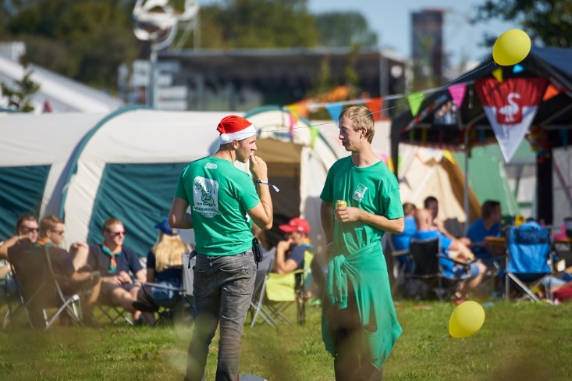

Scout-in 2019

BASISDIENSTVERLENIING

Op het Landelijk Service Centrum (LSC) wordt hard gewerkt aan het verbeteren van de dienstverlening. Bijvoorbeeld door:

* De samenwerking met de nieuwe accountant kreeg echt vorm in 2019. Het frisse inzicht en de nieuwe afspraken vroegen veel extra inzet, maar gaan ons leiden naar een verbetering van processen en administratie.
* Het secretariaat heeft haar dienstverlening herijkt, waarbij de taken verdeeld zijn over een front-office en een back-office. Met een nauwere samenwerking met de ScoutShop, een duidelijke taakomschrijving en nieuwe afspraken krijgen alle teams en scouts in het land gepaste ondersteuning. In 2020 zal het secretariaat ook de telefoon beantwoording weer op zich nemen.
* We werken al 15 jaar met Scouts Online, dat door de jaren heen steeds meer mogelijkheden heeft gekregen. Dat is voor software een aanzienlijke levensduur. In 2019 constateerden we dat de omgeving waarop SOL draait niet ondersteund zal blijven. Onderzoek naar een vervangend programma leidde tot de keuze om in eigen beheer een nieuwe versie van SOL te ontwikkelen. SOL blijkt een uniek systeem met mogelijkheden voor een ledenadministratie, die je niet in een ander pakket vindt. Daar mogen we trots op zijn.
* Helaas is de introductie van Office 365 doorgeschoven naar 2020, in verband met een aantal logistieke uitdagingen die eerst opgelost moesten worden.

Scouting Nederland

Larikslaan 5 • 3833AM Leusden

**tel** (033) 4960911

**e-mail** lr@scouting.nl